## Autobiografía, fotos de familia

Juan Sebastian Castillo Amaya

Diciembre 2022.

Universidad Nacional Abierta y a Distancia.

Escuela de Ciencias Administrativas, Contables, Económicas y de Negocios.

COMPETENCIAS COMUNICATIVAS( PREGRADO) - (40003B_1145)

# El todo es más que la suma de sus partes

Siempre he sentido que soy una mezcla de factores, algunos contradictorios y otros complementarios, nací en Yopal, Casanare, una ciudad que se enorgullece de su herencia llanera, pero que también se encuentra a los pies de la cordillera oriental. Mi padre, que creció en la vereda de Cupiagua subiendo y bajando lomas y piedras; y mi madre, que creció en Aguazul, en el momento en que eran sabanas y maniguas impenetrables, ambos de un clima más bien cálido, se trasladarían tiempo después a la ciudad de Bogotá, con un ambiente bastante más urbano y frio, y se conocerían. ¿Por qué sí no se conocieron cuando estaban a unos cuantos kilómetros el uno del otro en los cálidos llanos, lo hicieron viviendo a una mar de calles de distancia en la fría capital?

Somos, mi hermana y yo, la combinación de genes de nuestros padres y ellos a su vez de nuestros abuelos, ambos con una contextura delgada, que era difícil no heredar; tez blanca en la niñez, pero al crecer ir tomando el tono tan mestizo y distintivo de Latinoamérica, porque nuestro tono de piel canela es una herencia indígena, y en mi caso proviene de mi abuela materna. Pero si algo distingue a mis dos familias, creo que se puede decir, es el pelo, porque por parte materna tienen unas cejas pobladas, con un cabello casi tan grueso y fuerte como un alambre de cobre; por el lado paterno si bien no es grueso el cabello, es abundante por todo el cuerpo, pero irónicamente escaso en la cabeza. De esas dos mezclas soy yo, con bellos gruesos y abundantes por todo el cuerpo, incluyendo unas cejas tan pobladas que parecen una, pero con indicios de quedarme pelón.

Aquí deben ir las características morales de mi familia, pero no me es fácil describirlas, porque como bien lo dice el título, soy más que la suma de mis características familiares, soy un complemento y una contradicción al mismo tiempo; soy una lucha por lo racional de mi padre y lo emocional de mi madre, que si bien respeto y admiro sus historias de vida, también sé que no soy ellos, que mi propósito en la vida es diferente al de ellos, que pienso y tomo decisiones en pro de mis proyectos, pero que considero importantes sus consejos y guías. Trabajo para desarrollarme más de lo que ellos han logrado, sin olvidar que mis logros son una mezcla de mi esfuerzo personal y del esfuerzo colectivo que ha tenido mi familia para darme las condiciones apropiadas para lograrlos; en conclusión, la independencia y la familia son dos factores que siento que me acompañan.

La mayoría de las personas de la región, que deseaban continuar su educación más allá del bachillerato, iban a la capital, como mi padre, un joven campesino muy listo y lógico que decidió estudiar un técnico en sistemas en un momento en el que Casanare no tenía electricidad y era muy común iluminar las noches con gas o aceite, o como mi madre, otra joven campesina muy sensible y humana que estudió enfermería. Tiempo después, mi papá estudió Ingeniería Industrial y mi mamá Psicología, ambos en la UNAD; hasta cierto punto estoy repitiendo la historia familiar, pero a mi manera, en el 2014 comencé a estudiar Ingeniería Electrónica en la ciudad de Bogotá y en el proceso descubrí mi pasión por la economía, justo antes de graduarme de ingeniero, decidí no detenerme ahí y estudiar Economía en la UNAD, esperaría que sea el inicio de una tradición familiar.

En estos momentos de mi vida, cuando me preguntan por sueños y proyectos, recuerdo la palabra de Gina, una muy buena amiga que hice en Bogotá: “en estos momentos siento que todos están improvisando y poniendo cara de que saben lo que hacen”, eso me hace pensar bastante, porque sí, tengo mis sueños y mis planes, pero también entiendo que la vida no es estática y que se van presentando circunstancias que van a cambiar mis planes; hace unas semanas (mediados de octubre) mi plan era viajar a Australia en Enero, pero justo el día en que firmé el documento para la embajada, me llamaron para ofrecerme un empleo como Ingeniero, con muy buenas prestaciones y la posibilidad de viajar a España, entonces sé que es altamente probable que salga del país, el lugar si es algo más difícil de definir, porque voy ajustando la hoja de ruta a medida que cambia la marea.

## Fotografías

## Foto pasado

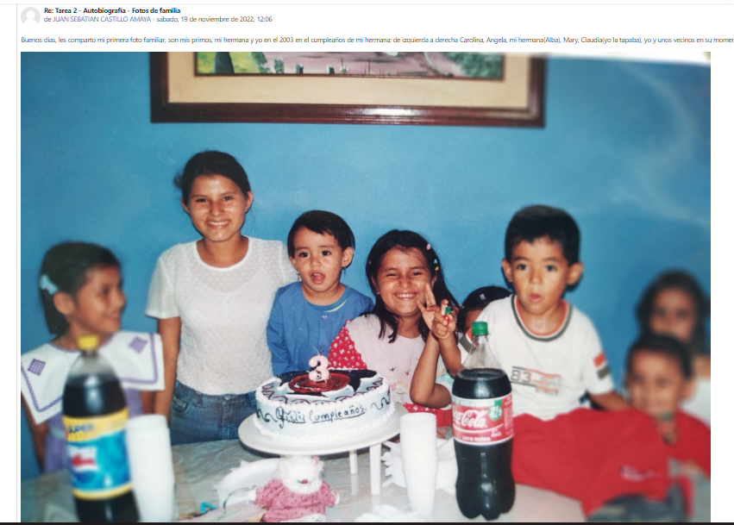

## Foto Presente

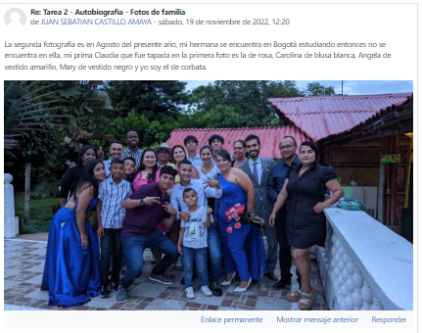

# Tablas

## Tabla 1

|  |  |  |  |  |  |
| --- | --- | --- | --- | --- | --- |
| Hipérbole | ¿Qué quise decir con esto? | Metonimia | ¿Qué quise decir con esto? | Ironía | ¿Qué quise decir con esto? |
| maniguas impenetrables | Que la vegetación era abundante. | Iluminar las noches con gas o aceite | Que usaban lámparas de gas y aceite para alumbrar en la noche | ¿Por qué sí no se conocieron cuando estaban a unos cuantos kilómetros el uno del otro en los cálidos llanos, lo hicieron viviendo a una mar de calles de distancia en la fría capital? | Que se fueron lejos a un ambiente diferente para conocerse estando relativamente cerca entre el pueblo y la vereda |

## Tabla 2

|  |  |  |
| --- | --- | --- |
| **Sujeto** | **Predicado** | |
| **Verbo conjugado** | **Complemento** |
| Mi padre | creció | creció en la vereda de Cupiagua subiendo y bajando lomas y piedras |
| Un joven | decidió | estudiar un técnico en sistemas en un momento en el que Casanare no tenía electricidad y era muy común iluminar las noches con gas o aceite |
| joven campesina | estudió | enfermería |
| Yo | comencé | a estudiar Ingeniería Electrónica en la ciudad de Bogotá y en el proceso descubrí mi pasión por la economía |
| Yo | sé | que es altamente probable que salga del país, el lugar si es algo más difícil de definir |